
ASSOCIAÇÃO DE ENSINO E CULTURA
DE MATO GROSSO DO SUL
FACULDADES INTEGRADAS DE TRÊS LAGOAS
TECNOLOGIA EM ANÁLISE E
DESENVOLVIMENTO DE SISTEMAS
JOÃO VICTOR SEKI MANTOVANI
TIAGO DOURADO
NICOLAS EMANUEL

PIZZARIA FORNATTA

DOCUMENTAÇÃO DO SISTEMA
DE GESTÃO DE PEDIDOS
TRÊS LAGOAS
2026
SUMÁRIO
1 Apresentação do projeto 2
1.1 Objetivo e escopo 2
2 Tecnologias utilizadas 2
3 Requisitos do sistema 3
3.1 Requisitos funcionais 3
3.2 Requisitos não funcionais 4
4 Regras de negócio 4
5 Classes do sistema 5
6 Diagrama de classes 6
7 Organização da versão atual 7
7.1 Produtos e itens do pedido 7
7.2 Cozinha e caixa 7
7.3 Estoque e armazenamento 7
7.4 Como executar o projeto 7
8 Fluxo de atendimento 8
9 Verificações realizadas 8
10 Considerações finais 8

1 Apresentação do projeto
Nosso projeto é um sistema web para a Pizzaria Fornatta, desenvolvido na disciplina de Análise e Projeto Orientados a Objetos. A ideia é reunir o cardápio, os pedidos e o atendimento em um só lugar, facilitando o trabalho dos garçons, da cozinha e do gerente.
Na versão atual, o sistema atende tanto os clientes que estão nas mesas quanto aqueles que fazem pedidos para entrega. O cliente pode criar uma conta, escolher os produtos e acompanhar seus pedidos. Já a equipe acessa as funções relacionadas ao seu trabalho, como atender mesas, preparar os pedidos e fechar o caixa.

1.1 Objetivo e escopo
O objetivo é organizar o caminho do pedido, desde a escolha dos produtos até o pagamento. O sistema inclui cadastro e login de clientes, cardápio, carrinho, mesas, cozinha, estoque e caixa. Os pagamentos são presenciais, em dinheiro, cartão de débito ou cartão de crédito, no estabelecimento ou na entrega.

2 Tecnologias utilizadas
A aplicação usa HTML, CSS e JavaScript na interface, com Python e Flask no servidor. As contas de usuário são armazenadas em SQLite por meio do SQLAlchemy.
Tecnologia | Como é usada no projeto
HTML | Organiza o cardápio, os formulários e os painéis da equipe.
CSS | Define cores, tamanhos, espaçamentos e a adaptação das telas ao celular.
JavaScript | Controla o carrinho, atualiza os painéis e envia as solicitações para a API.
Python e Flask 3.0.3 | Recebem as solicitações e executam as regras de pedidos, acesso e pagamento.
SQLAlchemy e SQLite | Cuidam do cadastro e da consulta dos usuários no arquivo fornatta.db.
Esta documentação acompanha a versão da pasta pizzaria-fornatta. A raiz do repositório ainda contém arquivos de uma versão anterior.

3 Requisitos do sistema
Os requisitos descrevem o que a versão atual permite fazer. Cada função está ligada a uma necessidade do atendimento, como registrar uma entrega ou avisar que um pedido ficou pronto.

3.1 Requisitos funcionais
Código | Função | Como funciona
RF01 | Consultar o cardápio | Mostrar produtos por categoria, com nome, descrição e preço, mesmo sem login.
RF02 | Cadastrar clientes | Receber nome, e-mail, telefone e senha, com confirmação dos dados.
RF03 | Fazer login | Identificar o usuário e liberar as funções de cliente, garçom, cozinha ou gerente.
RF04 | Pedir uma entrega | Montar o carrinho, informar o endereço e enviar o pedido para a cozinha.
RF05 | Acompanhar pedidos | Permitir que o cliente consulte somente os pedidos feitos em sua conta.
RF06 | Atender mesas | Abrir um pedido em uma mesa livre, adicionar produtos e enviar para o preparo.
RF07 | Organizar a cozinha | Exibir a fila e permitir que a cozinha marque os pedidos como prontos.
RF08 | Consultar o estoque | Mostrar a quantidade dos produtos, reduzir o saldo ao lançar itens e indicar estoque baixo.
RF09 | Receber o pagamento | Registrar o total do pedido em uma das formas presenciais e concluir o atendimento.
RF10 | Controlar o caixa | Mostrar ao gerente o total recebido e permitir fechar o caixa, zerando o acumulado.
Os produtos, as categorias e as mesas são definidos em dados_iniciais.py. A interface atual permite usá-los no atendimento, mas não possui telas completas para cadastrar, editar ou excluir esses registros.

3.2 Requisitos não funcionais
Acesso por perfil. Cada rota protegida confere quem está conectado. O gerente tem acesso às funções da equipe; o cliente só pode consultar os próprios pedidos.
Proteção das contas. As senhas ficam armazenadas como hash. O login aplica um bloqueio de cinco minutos após cinco tentativas incorretas para a mesma combinação de e-mail e endereço IP.
Proteção das solicitações. As operações POST exigem um token CSRF, que ajuda a evitar solicitações feitas fora da sessão do usuário.
Uso em telas menores. O CSS reorganiza a página em larguras menores. A interface também apresenta mensagens para orientar o preenchimento dos formulários.

4 Regras de negócio
RN01. O cadastro exige nome com pelo menos três caracteres, e-mail válido, telefone com DDD, senha de pelo menos oito caracteres e confirmação igual à senha.
RN02. Uma mesa ocupada não pode abrir outro pedido. O pedido pode começar vazio, mas precisa ter itens antes de seguir para a cozinha.
RN03. Cada item enviado deve ter quantidade de 1 a 20. Antes de lançar os itens, o servidor confere os produtos e o estoque disponível.
RN04. O pedido guarda o preço unitário de cada item no momento do lançamento. O total é a soma das quantidades multiplicadas por esses preços.
RN05. A entrega exige cliente conectado, endereço e pelo menos um item. Depois da validação, o pedido entra diretamente na fila da cozinha.
RN06. A conta só pode ser fechada quando o pedido está pronto. O sistema registra um pagamento pelo valor total e muda o status para entregue; se houver mesa, ela é liberada.
RN07. Somente o gerente fecha o caixa. Essa operação devolve o total acumulado e zera o valor recebido para o próximo período.

5 Classes do sistema
As classes separam as responsabilidades do projeto. Em vez de concentrar tudo em uma única função, cada classe cuida de uma parte do atendimento. O quadro abaixo acompanha os nomes usados no código.
Classe | Responsabilidade e ações principais
Usuario | Guarda nome, e-mail, telefone, perfil e senha protegida. Usa definirSenha() e verificarSenha(). É a classe gravada no banco.
Categoria | Agrupa produtos do cardápio. O método listarProdutos() retorna os produtos da categoria.
Produto | Guarda nome, preço, descrição e categoria. O método atualizarPreco() altera seu preço.
Mesa | Guarda número, capacidade e situação. Os métodos ocupar() e liberar() controlam seu uso.
Garcom | Guarda o nome e as mesas atendidas. O método atenderMesa() associa uma mesa ao garçom.
Pedido | Reúne tipo, mesa ou cliente, endereço, itens, status e total. Usa lancarPedido(), adicionarItem() e fecharConta().
Cozinha | Mantém a lista de pedidos pendentes. prepararPedido() retira um pedido da fila e o marca como pronto.
Estoque | Controla a quantidade de um produto. Usa atualizarQuantidade() e verificarEstoqueBaixo().
Pagamento | Guarda a forma, o valor e o pedido. registrarPagamento() acrescenta o valor ao caixa.
Caixa | Mantém o total recebido. fecharCaixa() retorna esse valor e zera o acumulado.
A classe auxiliar BaseDados reúne as listas usadas durante a execução, além de uma cozinha e um caixa. Apesar do nome, ela não representa o banco SQLite.

6 Diagrama de classes
Figura 1 — Principais classes e relações da versão atual
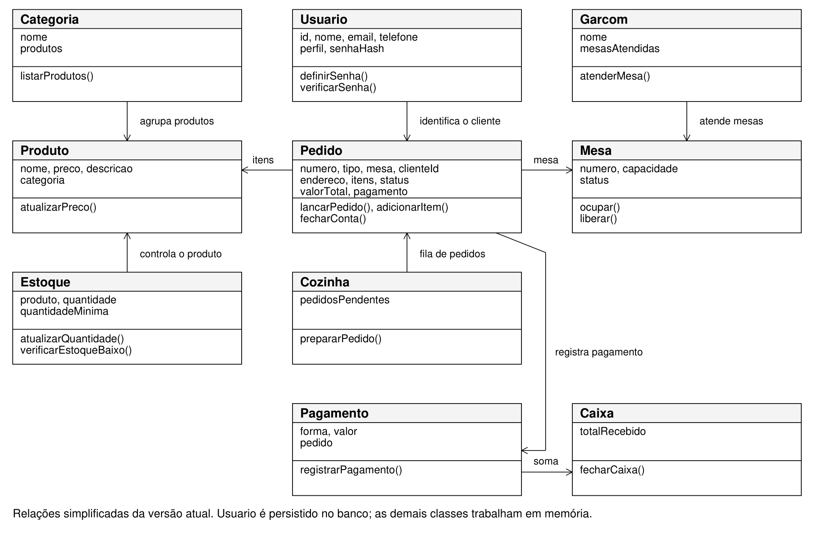
O diagrama mostra os principais atributos e métodos. Ele representa as classes Python, não a estrutura de tabelas do banco.

7 Organização da versão atual

7.1 Produtos e itens do pedido
A versão atual já aceita vários produtos no mesmo pedido. Eles ficam em uma lista dentro de Pedido. Cada item guarda o produto, a quantidade e o preço unitário. Por isso, não existe uma classe ItemPedido separada no código. Se o preço do cardápio mudar depois, o item já lançado mantém o valor anterior.

7.2 Cozinha e caixa
A cozinha trabalha com uma fila compartilhada. Quando um pedido fica pronto, ele sai dessa fila e pode ser finalizado pelo atendimento. Ao fechar a conta, o sistema cria um Pagamento pelo valor total e acrescenta esse valor ao Caixa. Na versão atual, o recebimento e a finalização acontecem na mesma operação.

7.3 Estoque e armazenamento
O estoque é controlado por produto, sem separar ingredientes ou receitas. A quantidade diminui quando os itens são lançados no pedido. O aviso de estoque baixo aparece quando o saldo fica igual ou menor que a quantidade mínima.
Somente os usuários ficam salvos no SQLite. Pedidos, mesas, estoque e caixa permanecem na memória durante a execução. Ao reiniciar o servidor, os pedidos e o caixa são zerados, e o estoque volta aos valores iniciais. Salvar também esses dados é uma melhoria necessária para manter o histórico de atendimento.
O código reconhece o nome de status cancelado, mas ainda não oferece uma ação para cancelar pedidos. Também não há pagamento parcial, cálculo de troco ou cobrança online.

7.4 Como executar o projeto
Para abrir a versão descrita aqui, entre na pasta pizzaria-fornatta e execute os comandos abaixo no terminal. Depois, acesse localhost:5000 no navegador.
python -m pip install -r requirements.txt
python app.py

8 Fluxo de atendimento
No salão, o garçom abre o pedido em uma mesa livre, adiciona os produtos e envia para a cozinha. A cozinha marca o pedido como pronto. Depois de receber o pagamento, o atendimento fecha a conta, o valor entra no caixa e a mesa fica livre novamente.
Na entrega, o cliente entra na conta, monta o carrinho e informa o endereço. O pedido segue para a cozinha, e o cliente pode consultar sua situação em Meus pedidos. A equipe finaliza a entrega após o recebimento presencial. O sistema não processa pagamentos pela internet.

9 Verificações realizadas
Foram feitas verificações isoladas das classes Python. Elas confirmaram os comportamentos abaixo, mas não substituem um teste completo das telas, do login e da API.
Verificação | Resultado observado
Preço e total do pedido | Dois itens de R$ 40,00 totalizaram R$ 80,00. Alterar depois o preço do produto não mudou o valor lançado.
Preparo e fechamento | O fechamento foi bloqueado antes de o pedido ficar pronto e também após já estar finalizado.
Pagamento e mesa | Ao fechar o pedido pronto, o total foi somado ao caixa, o status passou a entregue e a mesa foi liberada.
Caixa e estoque | Fechar o caixa devolveu o total e zerou o acumulado. O alerta de estoque baixo apareceu ao atingir a quantidade mínima.

10 Considerações finais
Com o projeto, conseguimos representar uma rotina de pizzaria usando orientação a objetos: o cliente ou garçom registra o pedido, a cozinha prepara e o atendimento recebe o pagamento. A versão atual já reúne essas etapas e separa o acesso por perfil. O próximo passo é salvar os dados operacionais no banco e ampliar os testes para o funcionamento completo do site.

